Pregunta interactiva de trigonometria. Triángulo rectángulo

Preview

<https://stemcollection.com/r/6488>

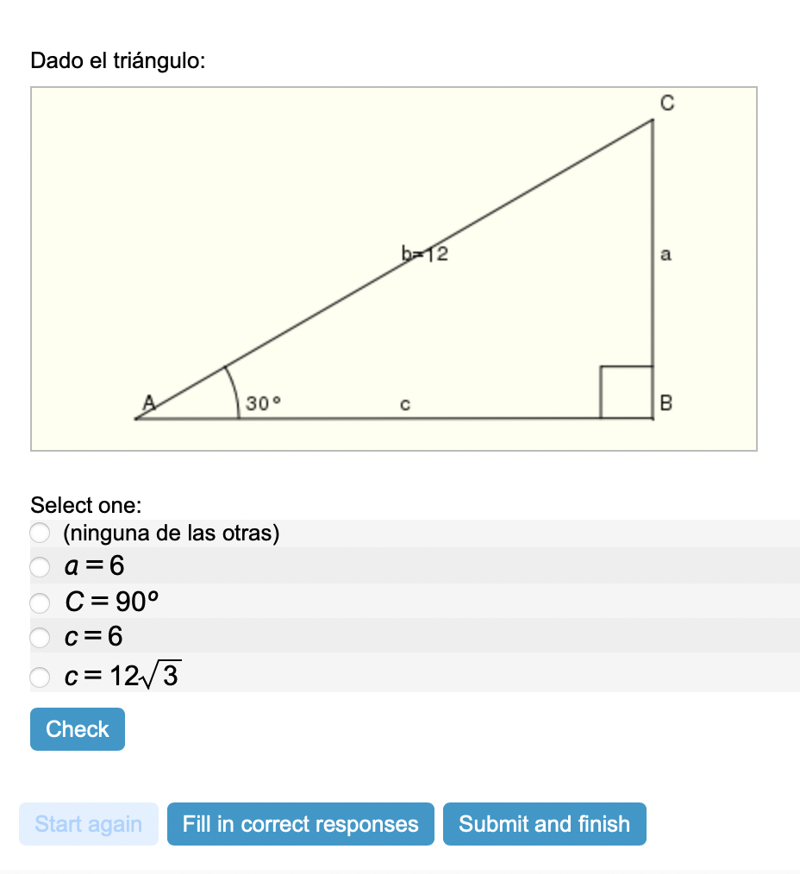

Esta pregunta forma parte de las preguntes de STEM collection | WIRIS math

<https://stemcollection.com/om/24/ca>

